原帖：<https://learnerhub.net/#/spaces/146/resources-docs/6353>

二-4的无法同步gradle，可通过在在build.gradle里的两个repositories里添加代码google()解决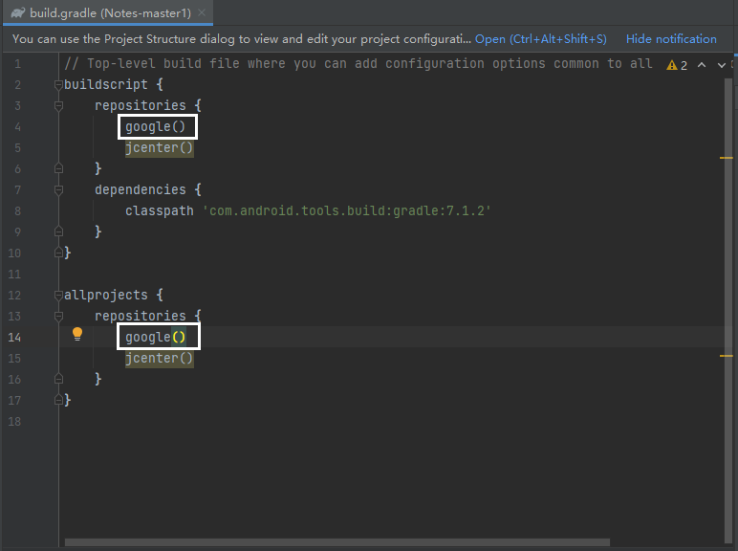

第三步的httpcomponents-client组件链接失效，可在https://mirrors.tuna.tsinghua.edu.cn/apache//httpcomponents/httpclient/binary/选择最新版本下载

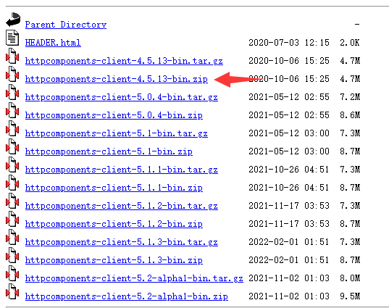

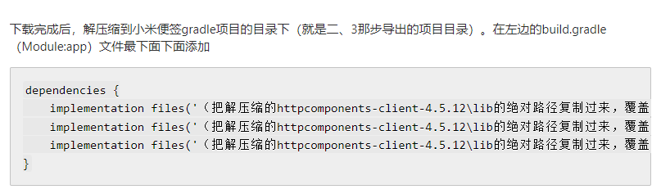

同样，在这一步引入该组件时需要修改版本号

//build乱码问题为找到解决方法，但注释对应函数仍然有用